UNIVERSIDAD PRIVADA DEL NORTE
Sede Los Olivos
FACULTAD DE INGENIERÍA
Carrera Profesional de Ingeniería de Sistemas Computacionales
Curso: Fundamentos de Programación I
Código: CIIN1205P
DEL ARCHIVADOR AL ALGORITMO:
PROTOTIPO PARA LA MESA DE PARTES DIGITAL
Informe técnico – Entrega 1: Análisis del problema · Entrega 2: Diseño algorítmico
INTEGRANTES:
Gonzales Vargas, Elias – N00485078
Salazar Flores, Dafne Gabriela – N00551498
Tambini Rodriguez, Marcelo Valentino – N00443634
DOCENTE: Tomás Amaya Gálvez
CICLO ACADÉMICO: 2026-2
Lima – Perú
2026

ÍNDICE

(Si el índice aparece vacío, en Word haz clic derecho sobre él → «Actualizar campos».)

Introducción
La Ley N.° 31170 obliga a las entidades del Estado peruano a implementar una mesa de partes digital y notificaciones electrónicas, en concordancia con el Decreto Legislativo N.° 1412 – Ley de Gobierno Digital. Sin embargo, muchas municipalidades distritales de Lima Norte todavía registran sus expedientes de forma manual, en cuadernos y cargos de papel que se acumulan en archivadores, lo que dificulta la búsqueda de trámites, provoca duplicidad de números y expone la información a pérdidas.
El presente informe documenta las dos primeras fases del desafío «Del archivador al algoritmo»: la Entrega 1, que analiza el proceso real de una mesa de partes, identifica sus entradas, procesos y salidas y compara alternativas de solución; y la Entrega 2, que presenta el diseño algorítmico del prototipo en Python mediante pseudocódigo, diagramas de flujo y una organización modular en funciones. Este diseño será la base de la implementación versionada en Git y GitHub de las siguientes entregas.

Objetivo general
Diseñar un prototipo funcional de mesa de partes digital en Python que permita registrar, validar, buscar, ordenar y almacenar expedientes en archivos, aplicando estructuras de control, funciones, arreglos, cadenas de caracteres y persistencia de datos.

Objetivos específicos
- Describir el proceso real de recepción documentaria observado en campo y sus problemas.
- Identificar las entradas, procesos y salidas del registro de expedientes.
- Comparar al menos dos alternativas algorítmicas frente a la opción de tercerizar y justificar la elegida.
- Representar la solución mediante pseudocódigo, diagramas de flujo y una estructura modular de funciones.

ENTREGA 1. ANÁLISIS DEL PROBLEMA

1.1 Proceso real observado y justificación de su elección
El equipo visitó la mesa de partes (Unidad de Trámite Documentario) de la Municipalidad Distrital de Los Olivos, ubicada en la Av. Carlos Izaguirre N.° 813, distrito de Los Olivos, Lima, el día dd/mm/2026 entre las hh:mm y las hh:mm horas. Se observó la atención a ciudadanos y se conversó con cargo del responsable entrevistado.
Se eligió este proceso por tres razones:
- Pertinencia normativa: es el proceso que la Ley N.° 31170 exige digitalizar, por lo que el prototipo responde a una necesidad real y vigente.
- Cercanía y acceso: la entidad se encuentra en Lima Norte, cerca de la sede UPN Los Olivos, lo que permitió la visita y la entrevista dentro del plazo del desafío.
- Adecuación al curso: el registro de expedientes involucra exactamente las operaciones que trabaja el curso: ingresar y validar datos (cadenas), almacenarlos en estructuras lineales (arreglos), buscarlos, ordenarlos y guardarlos en archivos.

1.2 Bitácora fotográfica de campo
La siguiente tabla organiza las evidencias fechadas de la visita. Reemplazar cada recuadro por la fotografía tomada por el equipo (con fecha visible) y ajustar la descripción.
N.° | Fecha y hora | Fotografía | Descripción de la evidencia
1 | dd/mm/2026 hh:mm | [Insertar foto: fachada / ingreso a mesa de partes] | Ubicación de la mesa de partes y cola de ciudadanos en espera.
2 | dd/mm/2026 hh:mm | [Insertar foto: ventanilla de atención] | Personal revisando los requisitos del documento presentado.
3 | dd/mm/2026 hh:mm | [Insertar foto: cuaderno / libro de registro] | Registro manual del expediente: número correlativo, fecha, remitente y asunto.
4 | dd/mm/2026 hh:mm | [Insertar foto: sello y cargo] | Sellado del documento y entrega del cargo de recepción al ciudadano.
5 | dd/mm/2026 hh:mm | [Insertar foto: archivadores] | Archivadores con cargos acumulados, donde se realizan las búsquedas manuales.
Tabla 1. Bitácora fotográfica fechada de la observación de campo.

1.3 Descripción del proceso observado
El proceso de recepción documentaria observado sigue la secuencia que se resume a continuación:
- Llegada del ciudadano: presenta su documento (solicitud, carta, recurso, etc.) en la ventanilla.
- Revisión de requisitos: el personal verifica que el documento esté firmado, tenga DNI, dirección, asunto y número de folios. Si falta algo, se devuelve.
- Asignación de número y sellado: se coloca el sello de recepción con fecha y hora y un número correlativo escrito a mano.
- Anotación en el cuaderno de registro: se copian a mano el número, la fecha, el nombre del remitente, el DNI, el asunto, los folios y el área de destino.
- Entrega del cargo: el ciudadano recibe una copia sellada como constancia.
- Derivación física: el documento se traslada al área competente y el cargo se archiva en un archivador.
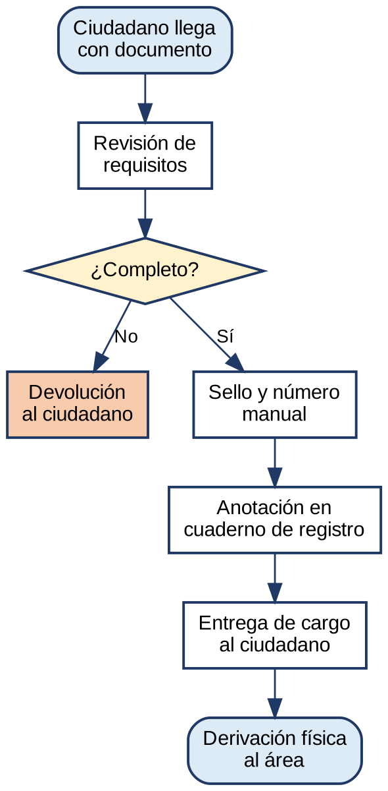
Figura 1. Diagrama del proceso manual observado (situación actual).
Formatos utilizados: describir el formato del cuaderno de registro, el sello y el cargo observados
Indicador observado | Valor registrado en campo
Tiempo promedio de atención por documento | ___ minutos
Tiempo para ubicar un expediente antiguo | ___ minutos
Documentos recibidos por día (aprox.) | ___ documentos
Personal asignado a la ventanilla | ___ personas
Tabla 2. Tiempos y volumen observados (completar con las notas de campo).

1.4 Levantamiento de requerimientos

Entrevista al responsable del área
Se aplicó una entrevista breve con las siguientes preguntas guía:
- ¿Qué datos se registran de cada documento que ingresa?
- ¿Cómo se asigna el número del expediente?
- ¿Cómo buscan un expediente cuando el ciudadano consulta su estado?
- ¿Cuáles son los errores o problemas más frecuentes del registro manual?
- ¿Qué información necesitan obtener al final del día o del mes?
Respuestas principales: resumir aquí, en 4 a 6 líneas, lo que respondió el entrevistado.

Requerimientos funcionales (RF)
Código | Requerimiento funcional
RF01 | Registrar un expediente con DNI, nombre del remitente, asunto, tipo de documento, número de folios y área de destino.
RF02 | Validar los datos ingresados (DNI de 8 dígitos, campos de texto no vacíos, folios enteros positivos, área existente).
RF03 | Generar automáticamente un código único con formato EXP-AAAA-NNNNN y registrar la fecha y hora de recepción.
RF04 | Buscar un expediente mediante su código de identificación y mostrar todos sus datos.
RF05 | Ordenar los expedientes por código (y opcionalmente por nombre del remitente).
RF06 | Listar todos los expedientes registrados en forma de tabla.
RF07 | Almacenar los expedientes de forma permanente en un archivo y cargarlos al iniciar el programa.
Tabla 3. Requerimientos funcionales del prototipo.

Requerimientos no funcionales (RNF)
Código | Requerimiento no funcional
RNF01 | Implementado en Python 3, ejecutable en consola en cualquier computadora de la oficina, sin costo de licencias.
RNF02 | Código organizado en módulos y funciones reutilizables, con nombres descriptivos y comentarios.
RNF03 | Ningún dato inválido debe detener el programa: los errores se informan y se vuelve a solicitar el dato.
RNF04 | Historial de cambios verificable en un repositorio Git/GitHub con commits progresivos.
Tabla 4. Requerimientos no funcionales del prototipo.

1.5 Análisis de entradas, procesos y salidas
ENTRADAS | PROCESOS | SALIDAS
DNI del ciudadano (cadena de 8 dígitos)  Nombre y apellidos del remitente  Asunto del trámite  Tipo de documento (solicitud, carta, recurso…)  Número de folios (entero)  Área de destino  Código a consultar  Opción del menú | Validar formato y contenido de cada dato  Normalizar cadenas (quitar espacios, mayúsculas)  Generar código correlativo único  Obtener fecha y hora del sistema  Insertar datos en arreglos paralelos  Buscar por código (búsqueda lineal)  Ordenar por código (método burbuja)  Escribir y leer el archivo de texto | Cargo digital con el código asignado  Datos del expediente encontrado o mensaje «no encontrado»  Listado ordenado de expedientes  Mensajes de error de validación  Archivo expedientes.txt actualizado (respaldo permanente)
Tabla 5. Análisis de entradas, procesos y salidas (modelo E-P-S).

1.6 Problemas del registro manual y sus consecuencias
Problema observado | Consecuencia
Búsqueda manual hoja por hoja en cuadernos y archivadores | Demora en responder consultas del ciudadano; el tiempo crece con la cantidad de documentos acumulados.
Numeración correlativa escrita a mano | Números repetidos u omitidos, lo que genera confusión y pérdida de trazabilidad.
Letra ilegible y datos incompletos | DNI o nombres mal registrados; imposibilidad de notificar al ciudadano.
Único soporte en papel | Riesgo de pérdida, deterioro o extravío de cargos; no existe respaldo.
Ausencia de reportes | La gerencia no conoce cuántos trámites ingresan ni a qué áreas se derivan.
Incumplimiento de la Ley N.° 31170 | Riesgo de observación en la supervisión y de tener que tercerizar el sistema perdiendo el control del proyecto.
Tabla 6. Problemas del registro manual y consecuencias.

1.7 Principios de matemáticas, ciencia e ingeniería aplicados al problema
- Complejidad de búsqueda: buscar manualmente entre n cargos exige revisar en promedio n/2 registros; es un proceso lineal O(n) realizado por una persona. Al automatizarlo, la misma búsqueda lineal la ejecuta el computador en milisegundos, y si los datos están ordenados podría aplicarse búsqueda binaria con O(log₂ n) comparaciones (por ejemplo, con 1 000 expedientes: hasta 1 000 comparaciones frente a solo 10).
- Unicidad y conjuntos: el código del expediente funciona como una clave única; la función que lo genera debe ser inyectiva (dos expedientes nunca comparten código), lo que se garantiza con un contador correlativo.
- Relaciones de orden: el ordenamiento se basa en una relación de orden total sobre cadenas (orden lexicográfico); al usar ceros a la izquierda (00001, 00002…) el orden alfabético coincide con el numérico.
- Enfoque sistémico de ingeniería: el problema se descompone en entrada–proceso–salida y en módulos independientes (divide y vencerás), lo que facilita el diseño, las pruebas y el mantenimiento.

1.8 Análisis y comparación de alternativas de solución

Alternativa A: arreglos paralelos + archivo de texto delimitado
Cada dato del expediente se guarda en una lista (arreglo) distinta: codigos[], dnis[], nombres[], asuntos[], etc.; el índice i relaciona todos los datos de un mismo expediente. La búsqueda es lineal por código, el ordenamiento se hace con el método burbuja intercambiando la posición i en todos los arreglos, y los datos se guardan en un archivo de texto donde cada línea es un expediente con campos separados por «|».

Alternativa B: lista de diccionarios + archivo JSON
Cada expediente es un diccionario {"codigo": …, "dni": …} dentro de una lista. Se ordena con la función sorted() y se busca con búsqueda binaria; la persistencia se hace con el módulo json. Es más compacta, pero se apoya en estructuras y librerías que el curso todavía no aborda y oculta la lógica del algoritmo.

Alternativa C: tercerizar el sistema
Contratar a una empresa externa para desarrollar o licenciar el software. Según el caso, el 75 % de las empresas declara dificultad para cubrir vacantes tecnológicas (INEI, 2025) y capacitar a un solo trabajador en un bootcamp cuesta cerca de S/ 19 000, monto que el presupuesto de la oficina no cubre. Además, la oficina perdería el control del proyecto y dependería del proveedor para cualquier cambio.
Criterio | A. Arreglos paralelos + TXT | B. Diccionarios + JSON | C. Tercerizar
Cumple RF01–RF07 | Sí | Sí | Sí
Aplica arreglos, cadenas, funciones y archivos (exigencia del desafío) | Totalmente: todas las operaciones se programan explícitamente | Parcialmente: usa funciones de librería (sorted, json) | No: el equipo no programa
Recursos necesarios | PC, Python 3 y Git (gratuitos) | PC, Python 3 y Git (gratuitos) | Presupuesto para contrato o licencia y personal escaso
Costo | S/ 0 en software | S/ 0 en software | Alto (referencia: S/ 19 000 solo en capacitar a una persona)
Control y mantenimiento | Total, código propio y documentado | Total, código propio | Dependencia del proveedor
Transparencia del algoritmo | Alta: búsqueda y ordenamiento visibles paso a paso | Media: lógica oculta en librerías | Nula
Escalabilidad | Media (adecuada para un prototipo) | Media-alta | Alta
Viabilidad en el plazo del desafío | Alta | Media | Baja
Tabla 7. Cuadro comparativo de alternativas de solución.

Justificación de la alternativa elegida
Se elige la Alternativa A (arreglos paralelos + archivo de texto delimitado) porque cumple todos los requerimientos funcionales con costo cero, permite al equipo mantener el control total del sistema y, sobre todo, evidencia de manera explícita la aplicación de estructuras de control, funciones, arreglos, cadenas de caracteres y archivos que exige el desafío. El archivo de texto es legible por cualquier persona (puede abrirse en el Bloc de notas como respaldo) y es fácil de inspeccionar durante las pruebas. Su principal limitación —la búsqueda lineal— no es crítica para el volumen de un prototipo, y se deja como mejora futura la búsqueda binaria sobre los datos ya ordenados.

ENTREGA 2. DISEÑO ALGORÍTMICO

2.1 Organización modular del prototipo
Para facilitar la reutilización y el mantenimiento, el prototipo se divide en cinco módulos de Python, cada uno con una responsabilidad única:
Módulo (archivo) | Responsabilidad y funciones que contiene
main.py | Punto de entrada. Carga los datos, muestra el menú y llama a las demás funciones: main(), mostrar_menu().
validaciones.py | Reglas de validación de cadenas y números: validar_dni(), validar_texto(), validar_folios(), validar_area().
expedientes.py | Lógica principal sobre los arreglos paralelos: registrar_expediente(), generar_codigo(), buscar_expediente(), ordenar_expedientes(), intercambiar(), listar_expedientes().
archivos.py | Persistencia: cargar_expedientes(), guardar_expedientes().
utilidades.py | Funciones auxiliares: leer_dato(), fecha_actual(), normalizar().
Tabla 8. Módulos del prototipo y sus responsabilidades.
mesa_partes_digital/
├── main.py
├── validaciones.py
├── expedientes.py
├── archivos.py
├── utilidades.py
├── data/expedientes.txt
└── README.md
Figura 2. Estructura de carpetas del repositorio.

2.2 Estructuras de datos: arreglos paralelos
Los datos se mantienen en memoria en ocho arreglos unidimensionales del mismo tamaño. La posición i de cada arreglo corresponde al mismo expediente:
Arreglo | Tipo | Ejemplo (posición 0) | Regla de validación
codigos[] | cadena | EXP-2026-00001 | Generado por el sistema, único
dnis[] | cadena | 45678912 | Exactamente 8 dígitos numéricos
nombres[] | cadena | ANA TORRES QUISPE | No vacío, solo letras y espacios
asuntos[] | cadena | SOLICITUD DE LICENCIA | No vacío, máximo 100 caracteres
tipos[] | cadena | SOLICITUD | Valor de la lista de tipos permitidos
folios[] | entero | 3 | Entero mayor que 0
areas[] | cadena | LICENCIAS | Valor de la lista de áreas permitidas
fechas[] | cadena | 20/10/2026 09:15 | Generada por el sistema
Tabla 9. Arreglos paralelos que representan un expediente.

Formato del archivo de persistencia
Se usa un archivo de texto (data/expedientes.txt) porque es legible, portátil y suficiente para el volumen del prototipo; cada línea es un expediente y los campos se separan con el carácter «|», que no aparece en los datos (se elimina durante la validación):
EXP-2026-00001|45678912|ANA TORRES QUISPE|SOLICITUD DE LICENCIA|SOLICITUD|3|LICENCIAS|20/10/2026 09:15
EXP-2026-00002|70123456|LUIS RAMOS DIAZ|RECLAMO POR ARBITRIOS|RECLAMO|2|RENTAS|20/10/2026 09:40
Al cargar, cada línea se descompone con el método split("|") (manejo de cadenas) y cada campo se agrega a su arreglo; al guardar, los campos se unen con "|".join(...).

2.3 Diseño de funciones
Función | Parámetros | Retorno | Descripción
main() | — | — | Controla el ciclo del menú hasta que el usuario elige salir.
mostrar_menu() | — | cadena | Muestra las opciones y devuelve la opción leída.
validar_dni(dni) | dni: cadena | lógico | Verdadero si tiene 8 caracteres y todos son dígitos.
validar_texto(txt, max) | txt: cadena, max: entero | lógico | Verdadero si no está vacío y no supera max caracteres.
validar_folios(valor) | valor: cadena | lógico | Verdadero si es número entero mayor que 0.
validar_area(area) | area: cadena | lógico | Verdadero si el área pertenece a la lista AREAS.
leer_dato(msj, validador) | msj: cadena, validador: función | cadena | Repite la lectura hasta que el validador acepte el dato.
normalizar(txt) | txt: cadena | cadena | Quita espacios extremos, elimina "|" y convierte a mayúsculas.
generar_codigo() | — | cadena | Devuelve EXP-AAAA-NNNNN con el siguiente correlativo.
fecha_actual() | — | cadena | Devuelve fecha y hora del sistema (dd/mm/aaaa hh:mm).
registrar_expediente() | — | — | Lee, valida y agrega un expediente a los arreglos; guarda el archivo.
buscar_expediente(codigo) | codigo: cadena | entero | Búsqueda lineal; devuelve la posición o -1.
ordenar_expedientes() | — | — | Ordena por código con el método burbuja.
intercambiar(i, j) | i, j: enteros | — | Intercambia las posiciones i y j en todos los arreglos.
listar_expedientes() | — | — | Muestra todos los expedientes en formato de tabla.
cargar_expedientes(ruta) | ruta: cadena | — | Lee el archivo y llena los arreglos (si no existe, inicia vacío).
guardar_expedientes(ruta) | ruta: cadena | — | Escribe todos los arreglos en el archivo.
Tabla 10. Diseño de funciones: parámetros, retorno y propósito.

2.4 Pseudocódigo

Programa principal
Algoritmo MesaPartesDigital
Constante ARCHIVO ← "data/expedientes.txt"
Definir codigos, dnis, nombres, asuntos Como Arreglo de Cadena
Definir tipos, areas, fechas Como Arreglo de Cadena
Definir folios Como Arreglo de Entero
cargar_expedientes(ARCHIVO)
Repetir
opcion ← mostrar_menu()
Según opcion Hacer
"1": registrar_expediente()
"2": Leer codigo
pos ← buscar_expediente(codigo)
Si pos = -1 Entonces Escribir "Expediente no encontrado"
SiNo mostrar_expediente(pos) FinSi
"3": ordenar_expedientes()
"4": listar_expedientes()
"5": guardar_expedientes(ARCHIVO)
Escribir "Datos guardados. Hasta luego."
De Otro Modo: Escribir "Opción inválida"
FinSegún
Hasta Que opcion = "5"
FinAlgoritmo

Registro y validación
Funcion validar_dni(dni) : Lógico
Si Longitud(dni) ≠ 8 Entonces Retornar Falso FinSi
Para i ← 0 Hasta 7 Hacer
Si dni[i] no es dígito Entonces Retornar Falso FinSi
FinPara
Retornar Verdadero
FinFuncion

Funcion generar_codigo() : Cadena
n ← Longitud(codigos) + 1
Retornar "EXP-" + Año(fecha_actual()) + "-" + RellenarCeros(n, 5)
FinFuncion

Funcion registrar_expediente()
dni ← leer_dato("DNI: ", validar_dni)
nombre ← normalizar(leer_dato("Nombre: ", validar_texto))
asunto ← normalizar(leer_dato("Asunto: ", validar_texto))
tipo ← normalizar(leer_dato("Tipo de documento: ", validar_tipo))
nfol ← ConvertirAEntero(leer_dato("Folios: ", validar_folios))
area ← normalizar(leer_dato("Área de destino: ", validar_area))
codigo ← generar_codigo()
Agregar codigo a codigos; dni a dnis; nombre a nombres; asunto a asuntos
Agregar tipo a tipos; nfol a folios; area a areas; fecha_actual() a fechas
guardar_expedientes(ARCHIVO)
Escribir "Expediente registrado con código: ", codigo
FinFuncion

Funcion leer_dato(mensaje, validador) : Cadena
Repetir
Leer dato
dato ← QuitarEspacios(dato)
Si NO validador(dato) Entonces Escribir "Dato inválido, intente de nuevo" FinSi
Hasta Que validador(dato)
Retornar dato
FinFuncion

Búsqueda y ordenamiento
Funcion buscar_expediente(codigo) : Entero
codigo ← Mayusculas(QuitarEspacios(codigo))
Para i ← 0 Hasta Longitud(codigos) - 1 Hacer
Si codigos[i] = codigo Entonces Retornar i FinSi
FinPara
Retornar -1
FinFuncion

Funcion ordenar_expedientes() // Método burbuja
n ← Longitud(codigos)
Para j ← 0 Hasta n - 2 Hacer
Para k ← 0 Hasta n - 2 - j Hacer
Si codigos[k] > codigos[k + 1] Entonces
intercambiar(k, k + 1)
FinSi
FinPara
FinPara
guardar_expedientes(ARCHIVO)
listar_expedientes()
FinFuncion

Funcion intercambiar(i, j)
Para cada arreglo A en {codigos, dnis, nombres, asuntos, tipos, folios, areas, fechas}
aux ← A[i]; A[i] ← A[j]; A[j] ← aux
FinPara
FinFuncion

Persistencia en archivos
Funcion cargar_expedientes(ruta)
Si NO ExisteArchivo(ruta) Entonces Retornar FinSi // inicia con arreglos vacíos
Abrir ruta en modo lectura
Para cada linea en ruta Hacer
campos ← Dividir(QuitarEspacios(linea), "|")
Si Longitud(campos) = 8 Entonces
Agregar campos[0] a codigos; campos[1] a dnis; campos[2] a nombres
Agregar campos[3] a asuntos; campos[4] a tipos
Agregar ConvertirAEntero(campos[5]) a folios
Agregar campos[6] a areas; campos[7] a fechas
FinSi
FinPara
Cerrar archivo
FinFuncion

Funcion guardar_expedientes(ruta)
Abrir ruta en modo escritura
Para i ← 0 Hasta Longitud(codigos) - 1 Hacer
linea ← Unir("|", codigos[i], dnis[i], nombres[i], asuntos[i],
tipos[i], folios[i], areas[i], fechas[i])
Escribir linea en archivo
FinPara
Cerrar archivo
FinFuncion

2.5 Diagramas de flujo
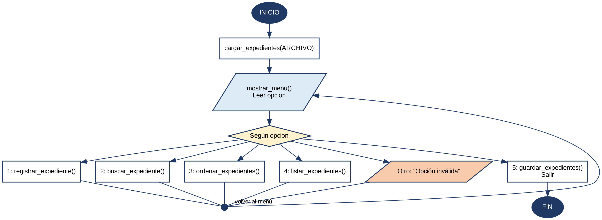
Figura 3. Diagrama de flujo del programa principal (menú).
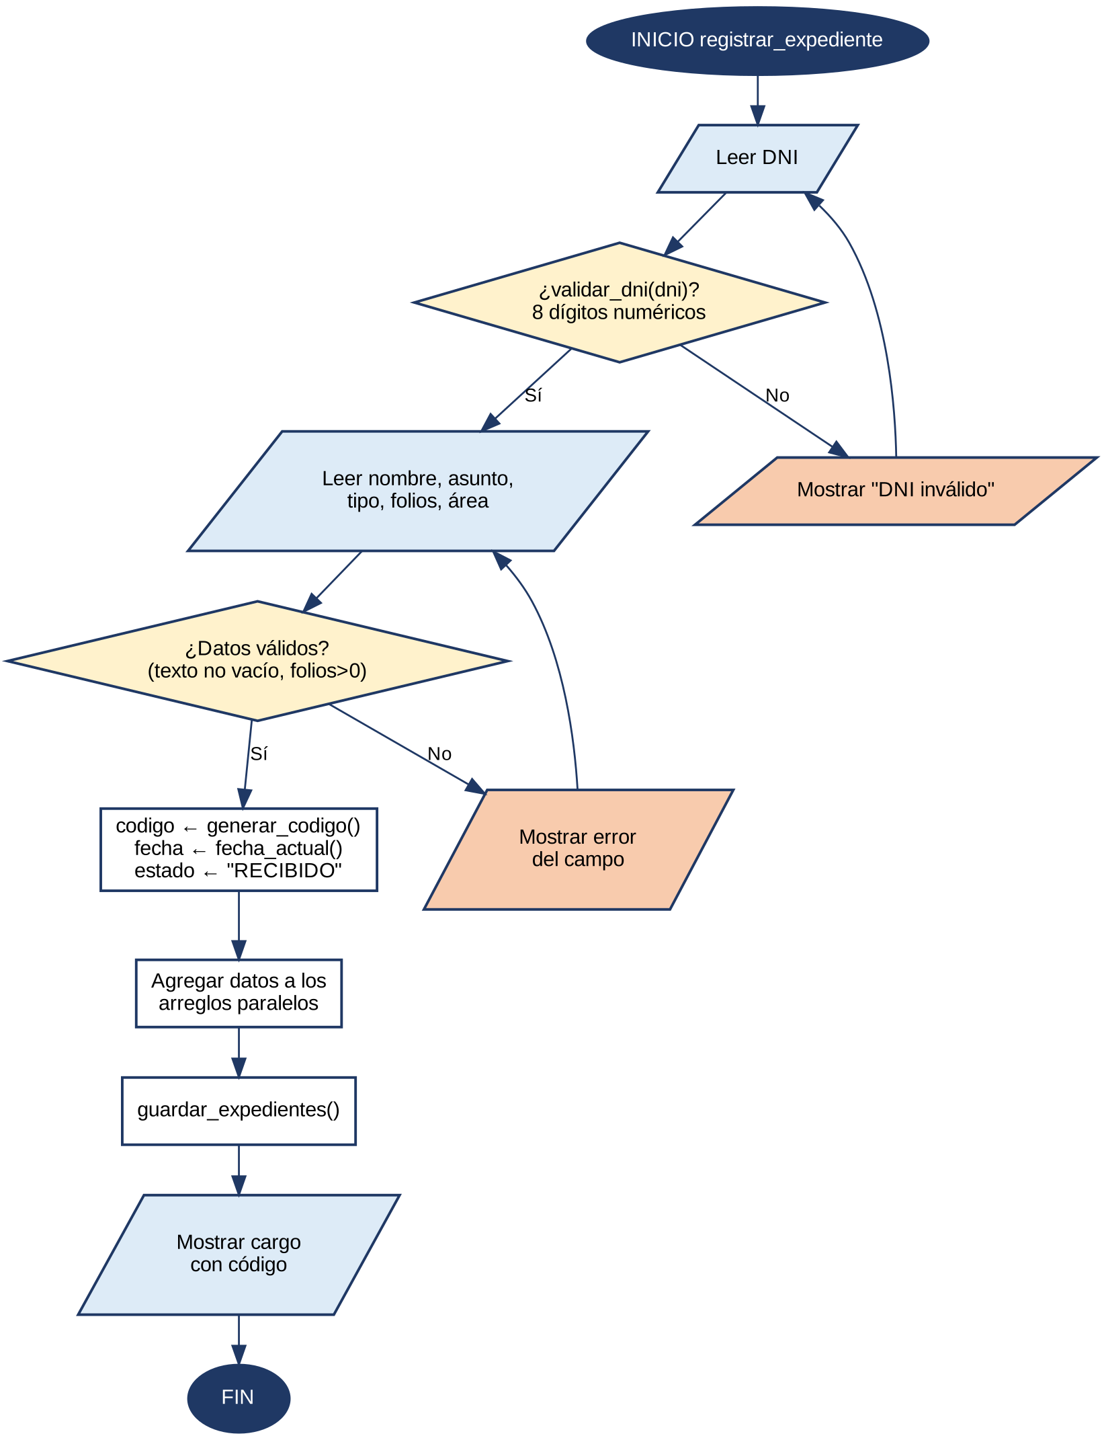
Figura 4. Diagrama de flujo de registrar_expediente() con validaciones.
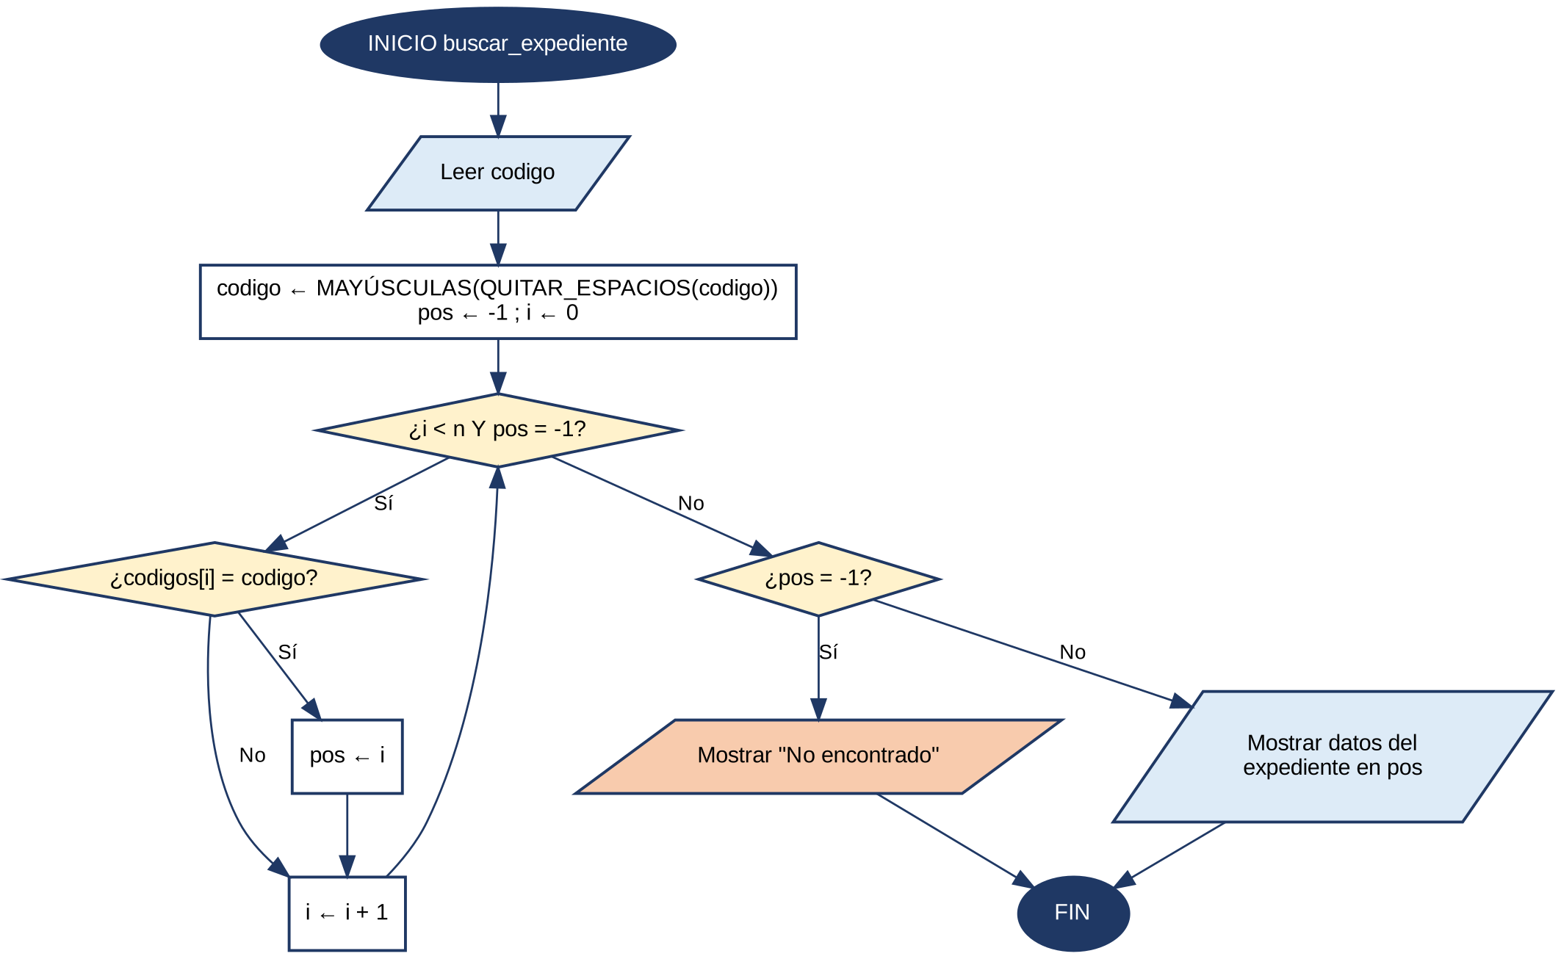
Figura 5. Diagrama de flujo de buscar_expediente() (búsqueda lineal).
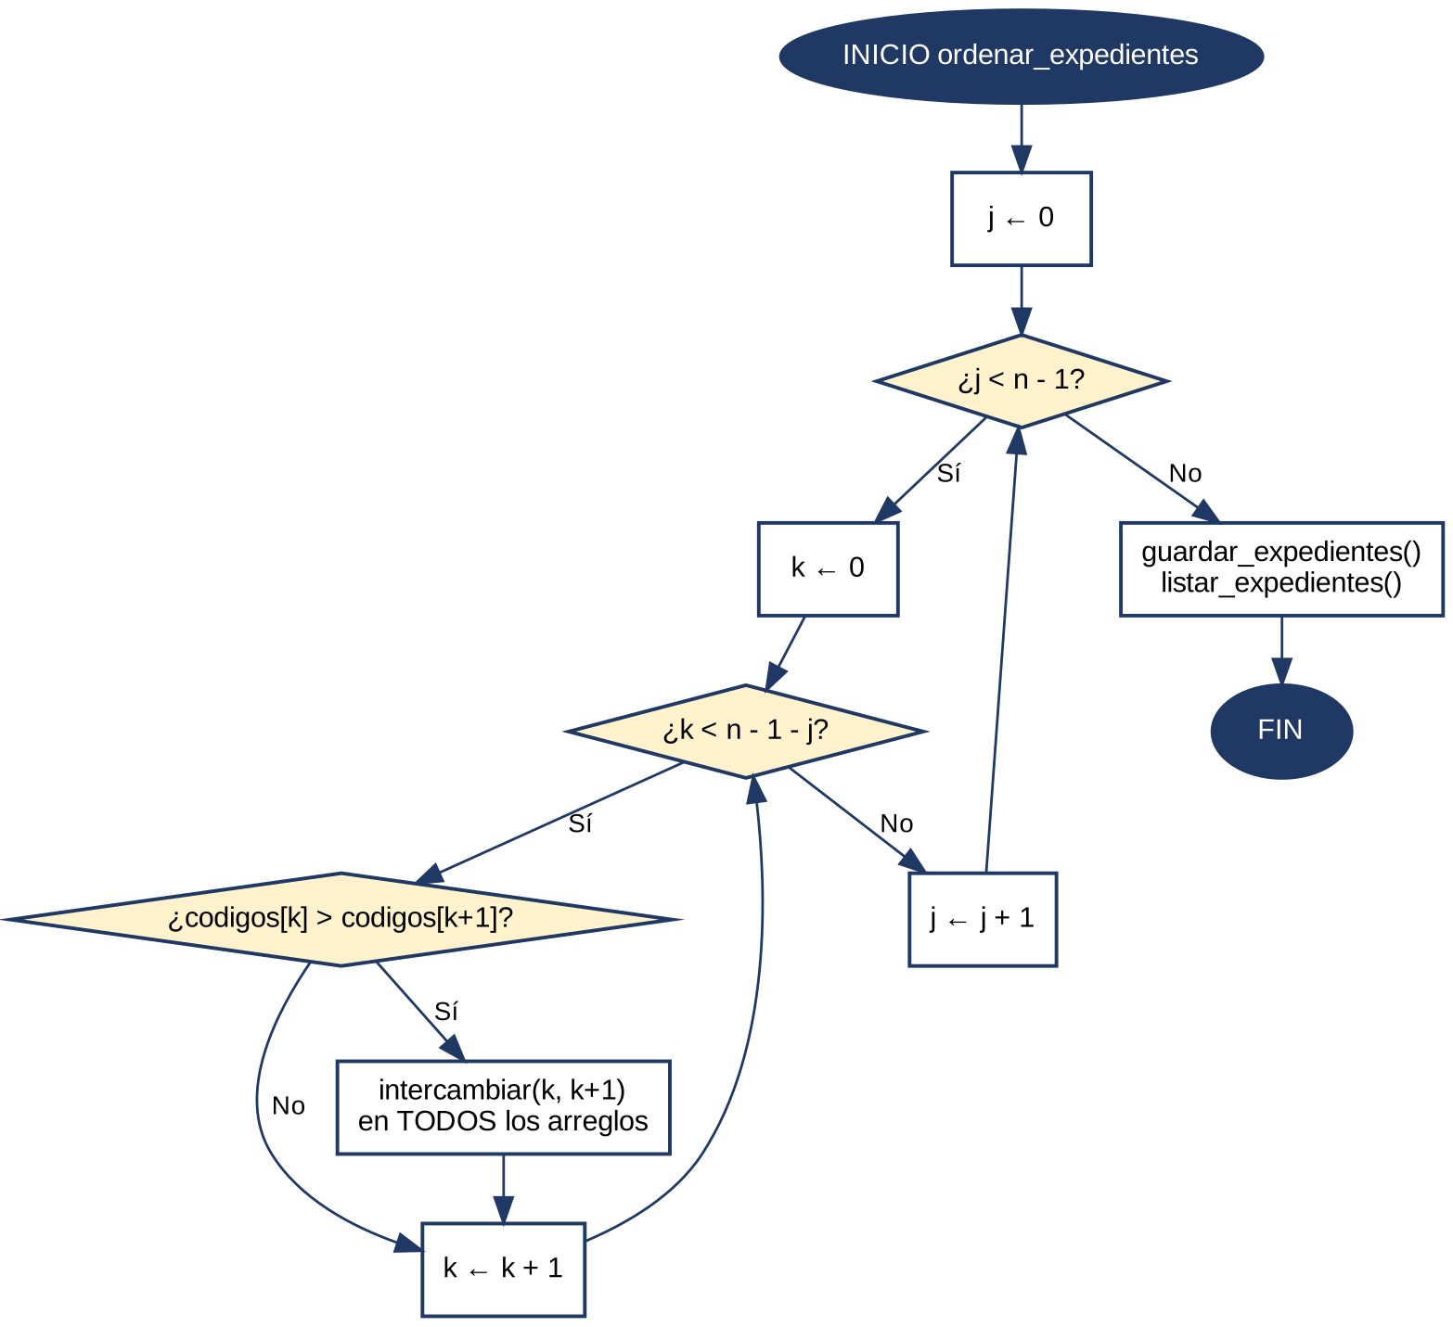
Figura 6. Diagrama de flujo de ordenar_expedientes() (método burbuja).

2.6 Trazabilidad entre requerimientos y funciones
Requerimiento | Función(es) que lo cumplen | Contenido del curso aplicado
RF01 | registrar_expediente(), leer_dato() | Funciones, estructuras secuenciales, arreglos
RF02 | validar_dni(), validar_texto(), validar_folios(), validar_area() | Condicionales, bucles, cadenas de caracteres
RF03 | generar_codigo(), fecha_actual() | Concatenación y formato de cadenas
RF04 | buscar_expediente() | Búsqueda lineal en arreglos, estructuras repetitivas
RF05 | ordenar_expedientes(), intercambiar() | Ordenamiento burbuja, arreglos paralelos
RF06 | listar_expedientes() | Recorrido de arreglos, formato de salida
RF07 | cargar_expedientes(), guardar_expedientes() | Archivos de texto, split() y join()
Tabla 11. Matriz de trazabilidad requerimiento – función – contenido.

2.7 Casos de prueba previstos para la implementación
N.° | Entrada | Resultado esperado
P1 | DNI "4567891" (7 dígitos) | Mensaje «Dato inválido» y se vuelve a pedir el DNI.
P2 | DNI "45A78912" | Mensaje «Dato inválido» (contiene una letra).
P3 | Folios "0" o "-2" | Mensaje «Dato inválido».
P4 | Registro completo con datos válidos | Se genera EXP-2026-0000n y se agrega una línea al archivo.
P5 | Búsqueda de " exp-2026-00001 " | Encuentra el expediente (normaliza espacios y mayúsculas).
P6 | Búsqueda de "EXP-2026-99999" | Mensaje «Expediente no encontrado».
P7 | Ordenar con expedientes desordenados | Lista ascendente por código, con todos los datos alineados.
P8 | Cerrar y volver a abrir el programa | Los expedientes registrados se cargan desde el archivo.
Tabla 12. Casos de prueba que se ejecutarán con los datos recogidos en campo.

Referencias
Agencia Andina. (2025). Minedu: hackathon reúne a jóvenes y expertos para revolucionar educación con IA. https://andina.pe/agencia/noticia-minedu-hackathon-reune-a-jovenes-y-expertos-para-revolucionar-educacion-ia-1039553.aspx
Chacón Sartori, C. (2023). Principios de programación. Marcombo.
Congreso de la República del Perú. (2021). Ley N.° 31170, Ley que dispone la implementación de mesas de partes digitales y notificaciones electrónicas. https://www.gob.pe/institucion/congreso-de-la-republica/normas-legales/4885742-31170
Diario Gestión. (2025). Elevatech: la propuesta de empleabilidad digital con modelo de pago por resultados. https://gestion.pe/economia/management-empleo/
Diario Gestión. (2025). La IA conquista la educación: startup Le Wagon y la apuesta por cursos cortos y alianzas. https://gestion.pe/economia/empresas/
Joyanes Aguilar, L. (2020). Fundamentos de programación. McGraw-Hill.
Muñoz Guerrero, L. E., & Trejos Buriticá, O. I. (2021). Introducción a la programación con Python. eLibro.
Presidencia del Consejo de Ministros. (2018). Decreto Legislativo N.° 1412 – Ley de Gobierno Digital. https://www.gob.pe/institucion/pcm/normas-legales/289706-1412

